MSDTC必要之設定
因為在IIS選項中已經把”啟用網路DTC”安裝好了，所以可以直接進行下面的步驟。
  - 安裝完畢後請到”控制台”→”系統管理工具”→”元件服務”，進行進階的設定。
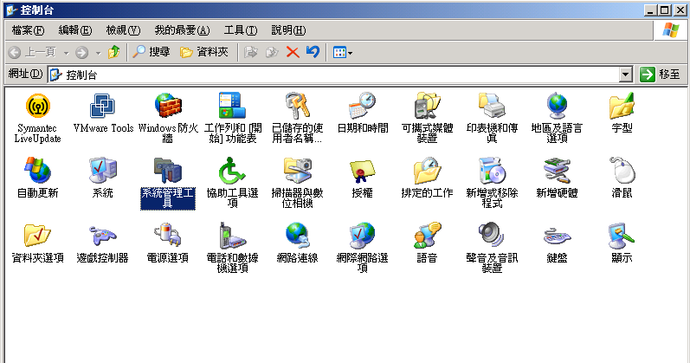
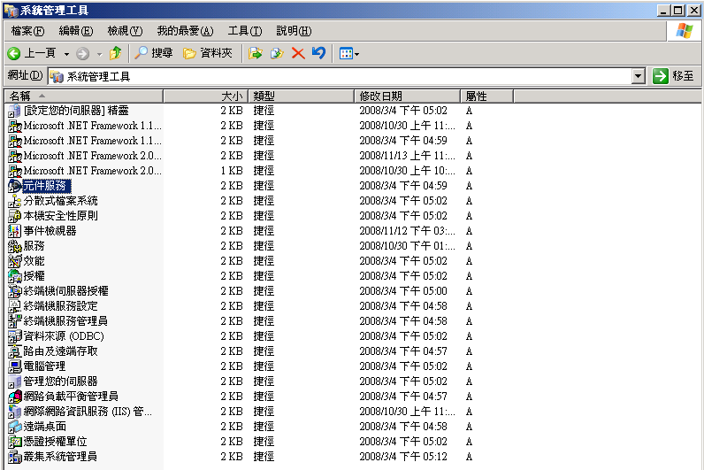
  - 展開”元件服務”，點選”我的電腦”按右鍵選取”內容”。
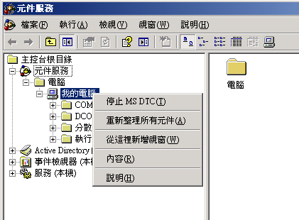

  - 選取”MSDTC”頁面，點選左下方”安全性設定”，如下圖。
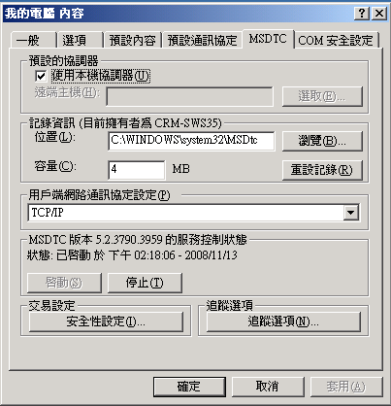
  - 請在”安全性設定”頁面，將”網路DTC存取”、”允許遠端用戶”、 ”允許遠端系統管理”和”不需要驗證”的選項勾選起來，即完成設定，如下圖。
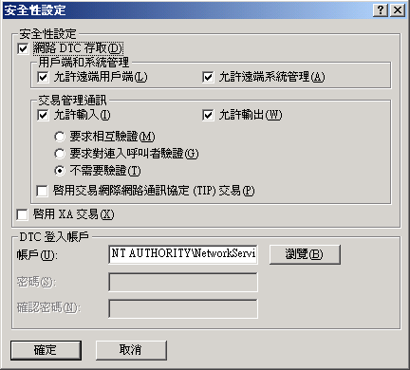

- 安裝完畢後請到”控制台”→”系統管理工具”→”元件服務”，進行進階的設定。
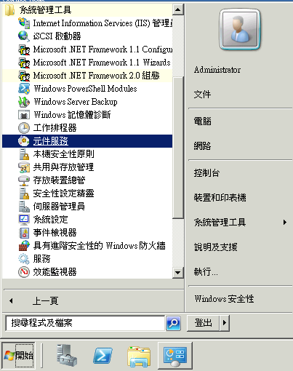
- 展開”元件服務”，點選”我的電腦”按右鍵選取”內容”。
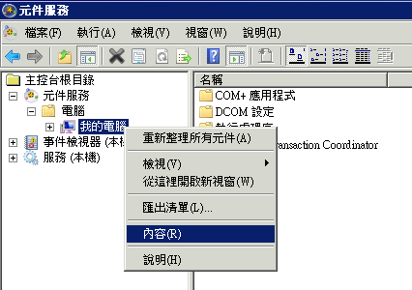
- 選取”MSDTC”頁面，點選左下方”預設內容”，如下圖，將”在這台電腦上啟用COM Internet服務”的選項啟用。
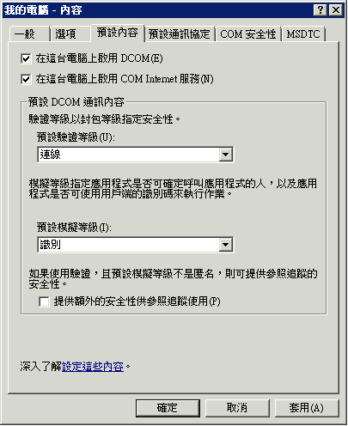
- 請檢查”MSDTC”頁面中”使用本機協調器”的選項是否已經啟用，即完成設定，如下圖。
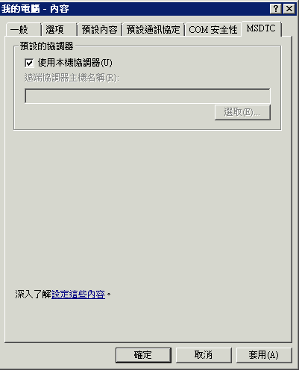
MSDTC必要之設定
因為在IIS選項中已經把”啟用網路DTC”安裝好了，所以可以直接進行下面的步驟。

WIN2008、2012

- 安裝完畢後請到”控制台”→”系統管理工具”→”元件服務”，進行進階的設定。
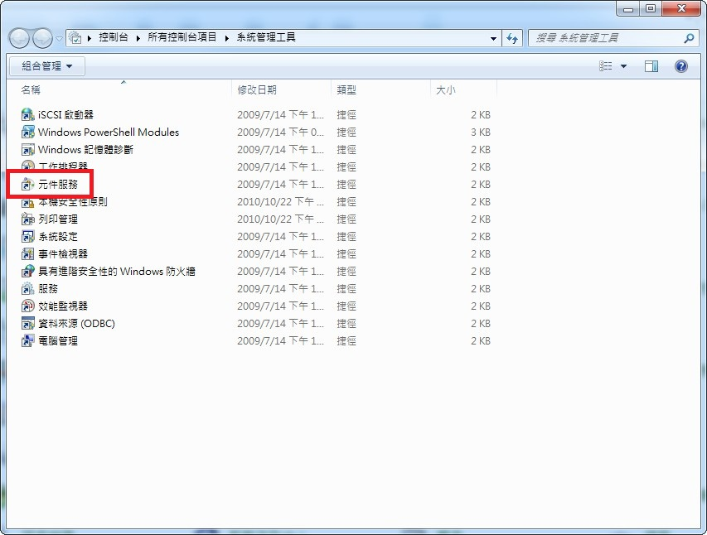
- 展開”元件服務”，點選”我的電腦”→”Distributed Transaction Coordinator”→”本機DTC”按右鍵選取”內容”。
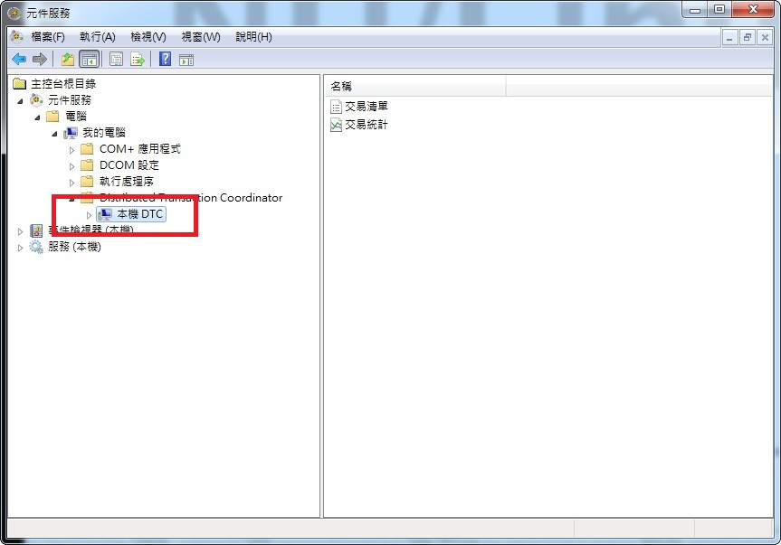
- 請在”安全性設定”頁面，將”網路DTC存取”、”允許遠端用戶”、 ”允許遠端系統管理”和”不需要驗證”的選項勾選起來，即完成設定，如下圖。
